四川尚璟招标代理有限责任公司

供
应
商
办
事
指
南

二〇二四年

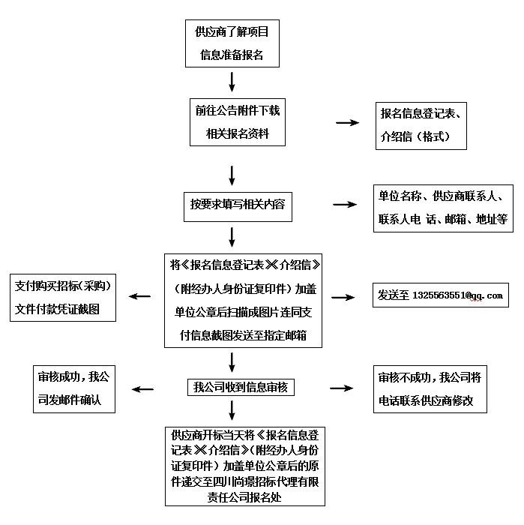

介绍信

四川尚璟招标代理有限责任公司 ：
兹介绍我单位 同志（身份证号码： ，代表本单位前往贵公司办理“ ”（采购项目编号： 包号： ）的报名等相关事宜，请予接洽。

供应商名称（加盖公章）：
年 月 日

报名信息登记表

采购项目名称
采购项目编号
包号
供应商名称
（加盖公章）
供应商联系人 |  |  | 电话
供应商传真号 |  |  | QQ或邮箱
供应商地址
以下内容由公司工作人员填写
报名时提交查验的文件  (在□内划√) |  | １、身份证复印件 |  | □
 |  | ２、单位介绍信 |  | □
 |  | 其它
采购文件领取方式 |  | U 盘拷贝□ 邮件□ 现场报名□
说明：
报名信息均以填写内容为准，供应商须保证填写内容准确完整，因信息有误造成的损失由供应商自行承担，同时供应商须保证通讯畅通，如有补遗或变更便于联系。所有采购文件一经出售，供应商不得要求退回购买采购文件的费用。
购买人签字：

购买时间： 年 月 日

微信收款方式



采购文件售价：详见采购公告（采购文件售后不退, 投标资格不能转让）。

注：1.付款时请备注公司名称与采购项目名称。
2.网上报名资料原件请在递交投标（响应）文件时一起递交给工作人员。

